中华人民共和国国家标准
客车防雨密封性试验方法 GB／T 12480—90
Rain proof performance test mothed for buses

1 主题内容与适用范围
本标准规定了客车防雨密封性试验方法。
本标准适用于GB 3730.1规定的各类客车。双层客车及具有驾驶室和封闭式
车厢的汽车可参照使用。
2 术语及其定义
本标准所述客车防雨密封性是指客车处于静止状态，在规定的人工淋雨试验
条件下，关闭全部门、窗和孔口盖时，防止雨水进入车厢的能力。
2．1 渗
水从缝隙中缓慢出现，并沿着在内护面上漫延开去。
2．2 慢滴
水从缝隙中出现，并且以少于等于每分钟60滴的速度离开车身内护面，断续
地落下。
2．3 快滴
水从缝隙中出现，并且以多于每分钟60滴的速度离开车身内护面，断续地落
下。
2．4 流
水从缝隙中出现，并沿着或离开车身内护面连续不断地向周围或向下流淌。
3 试验条件
3．1 淋雨试验时，气温应在5℃～35℃，气压应在99～102kPa范围内。在室外淋雨试验台上进行试验应选择晴天或阴天，并且风速不超过1.5m／s。
3．2 淋雨试验时，对不设行李舱（箱）的客车规定的车体受雨部位及降雨强度
见表1；对设行李舱（箱）的客车规定的车体受雨部位及其降雨强度见表2。
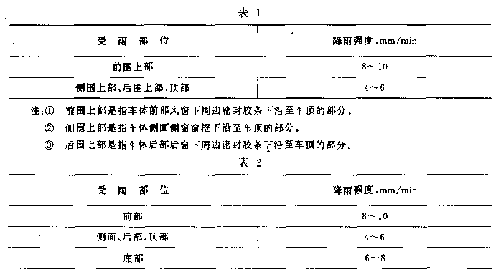
3．3 喷嘴的喷射压力为69～147kPa。
3．4 淋雨时间为15 min。
3．5 前、后部喷嘴的轴线与客车基准Y平面平行，与铅垂方向的夹角为30°～
45°，喷嘴朝向车体。侧面喷嘴的轴线与客车基准X平面平行，与铅垂方向的夹角
为30°～45°，喷嘴朝向车体。顶部喷嘴的轴线与客车基准Z平面垂直，喷嘴朝向车
体。底部喷嘴位于客车基准Y平面两侧，其轴线与客车基准X平面平行，与铅垂方
向的夹角为30°～45°，喷嘴上仰朝向另一侧车体。
3．6 底部喷嘴与地板下表面距离为300～700 mm，其余部位喷嘴与车体外表面
距离为500～1300mm。
3．7 喷嘴布置应保证规定的车体外表面都被人工雨均匀覆盖，不存在死区。
4 试验程序
4．1 降雨强度测定
降雨强度测定按照附录A（补充件）进行。
4．2 喷射压力测定
4．2．1 管路系统中已设置压力自动调节阀的淋雨设备只需定期进行压力检定
，而试验前喷嘴喷射压力无需再测定。
4．2．2 管路系统中未设置压力自动调节阀的淋雨设备，试验前应进行喷嘴喷
射压力的测定，其方法是在任意一个喷嘴口处，用橡胶软管连接喷嘴与水压表，
调节压力调节阀使喷射压力达到规定值。
4．3 试验步骤
4．3．1 将试验车停放在淋雨场地内指定位置。
4．3．2 观察记录员进入车厢，然后关闭全部门、窗及孔口盖。
4．3．3 启动淋雨设备，待进入稳定工作状态时即为试验开始，5min后开始观
察车厢渗漏水情况，并填入表3。
4．3．4 达到规定淋雨时间后关闭淋雨设备，结束试验。
5 试验数据整理
每辆受试客车的初始分值为100分，按每出现一处渗扣1分，每出现一处慢滴扣3分，每出现一处快滴扣6分，每出现一处流扣14分累计，减去全部所扣分值即是实得分值，如出现负数，仍按零分计。
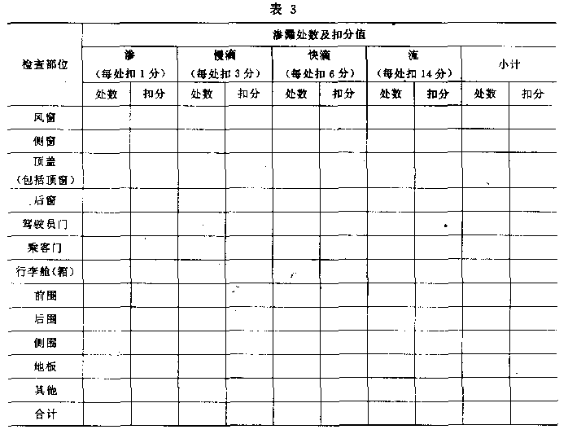
附录A
降雨强度测定
（补充件）
降雨强度测定方法分为自身测定法和外部测定法二种，选择相应的一种方法
测定降雨强度。
A1 自身测定法
利用淋雨设备自身设置的流量计进行测定。
A1．1 符合下列全部条件的淋雨设备可按本方法测定降雨强度：
a．淋雨设备自身设有流量计；
b．已在与降雨强度规定值不相同的受雨部位对应的淋雨管路上分别设置节
流阀或全部淋雨管路仅设置一个共用节流阀，并且各淋雨管路上设置喷嘴的密度
与它们降雨强度的比值相对应。
注：降雨强度规定值相同的受雨部位对应的淋雨管路可只设置一个共用节流
阀，也可各自独立设置节流阀，还可和其他淋雨管路一起共用一个节流阀。
A1．2 测定方法
启动淋雨设备，逐个调节设置在各淋雨管路中的节流阀，使流经该管路的水
流量达到规定降雨强度的对应值。
A1．3 对应流量计算公式：
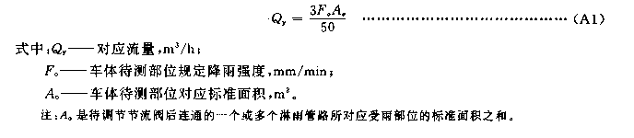
A2 外部测定法
未设置流量计的淋雨设备，其降雨强度测定按照下述方法进行。
A2．1 测试器皿
a．容量为2000～5000 mL量杯，一个；
b．容量为10 L遮盖式容器及其附属装置（见图A1），一个。
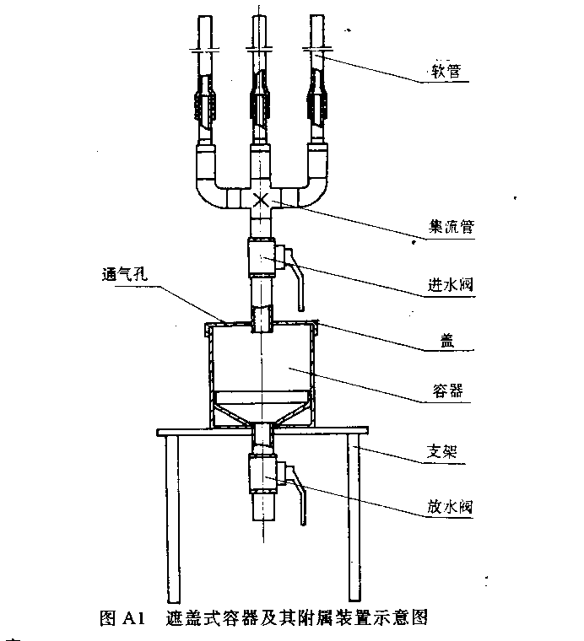
A2．2 测定程序
A2．2．1 分别将连接软管下端与集流管连接，其上端与待测定淋雨管路中的喷
嘴连接，被连接的喷嘴间隔选取。
A2．2．2 同时开启进水阀和放水阀。
A2．2．3 将待测定淋雨管路中的节流阀开启至某一开度。
A2．2．4 启动淋雨设备，待喷嘴和容器底部出水都呈现稳定状态时，关闭进水
阀。
A2．2．5 待容器内的水放完后关闭放水阀。
A2．2．6 开启进水阀，同时记录时间，2 min后立即关闭进水阀，再关闭淋雨
设备。
A2．2．7 用量杯计量容器内全部积水，然后按A3章计算降雨强度。
A2．3 反复应用A2.2.2条至A2.2.7条直至达到规定的降雨强度。
A2．4 反复应用A2.2.2条至A2.2.7条和A2.3条直至使全部淋雨管路均达到规定
的降雨强度。
A3 降雨强度计算
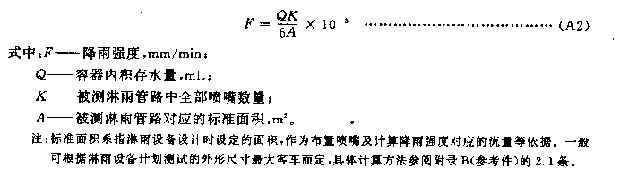
附录B
客车防雨密封性试验设备淋雨室
（参考件）
B1 淋雨设备工作原理和组成
B1．1 由电机驱动水泵，水从蓄水池内不断泵入主管路，经过压力调节和流量
调节，进入淋雨管路，通过喷嘴射向车体表面，喷射出的水被汇集流入蓄水池，
经过多级沉淀、过滤后，循环使用。
B1．2 淋雨设备主要由水泵及其驱动电机、底阀、压力调节阀、节流阀、截止
阀、水压表、流量计、输水管路附件、喷嘴、蓄水池、支架和喷嘴架驱动调整装
置等组成，淋雨系统设备见图B1。
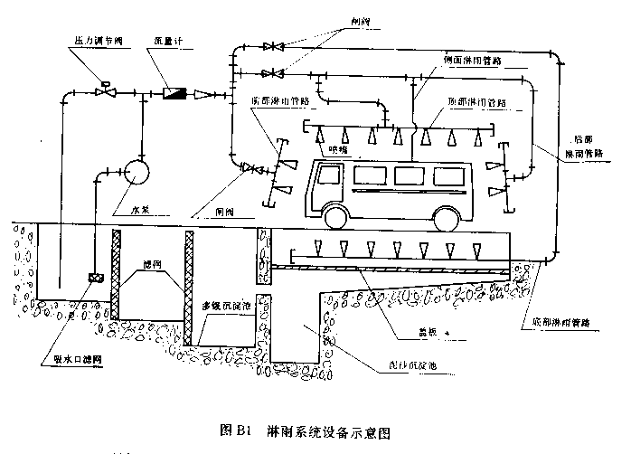
B2 淋雨设备性能和参数
B2．1 淋雨标准面积
B2．1．1 不设行李舱（箱）的客车淋雨标准面积
B2．1．1．1 顶部淋雨面积应大于车体在基准Z平面上投影面积，其尺寸为：
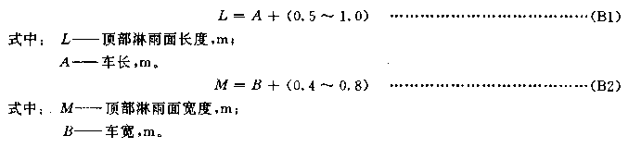
B2．1．1．2 侧面淋雨面积应大于侧窗窗框下沿以上车体部位在基准y平面上
投影面积，其尺寸为：
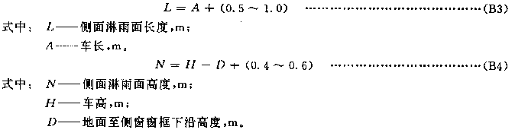
B2．1．1．3 前部淋雨面积应大于风窗下周边密封胶条下沿以上车体部位在基
准X平面上投影面积，其尺寸为：
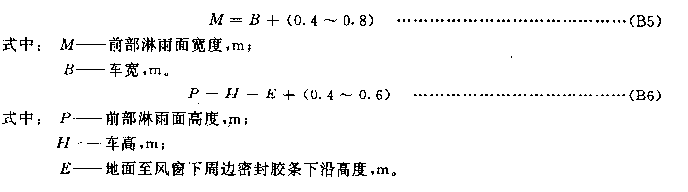
B2．1．1．4 后部淋雨面积应大于后窗下周边密封胶条下沿以上车体部位在基
准X平面上投影面积，其尺寸为：
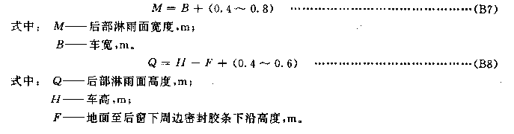
B2．1．2 设行李舱（箱）的客车淋雨标准面积
B2．1．2．1 顶部、底部淋雨面积应大于车体在基准之平面上投影面积，其尺
寸为：
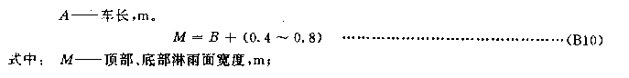
B2．1．2．2 侧面淋雨面积应大于车体在基准Y平面上投影面积，其尺寸为：
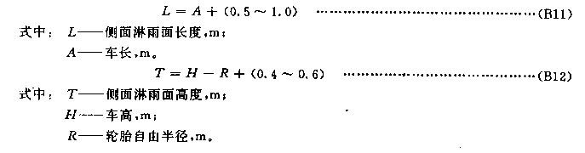
B2．1．2．3 前部、后部淋雨面积应大于车体在基准X平面上投影面积，其尺
寸为：
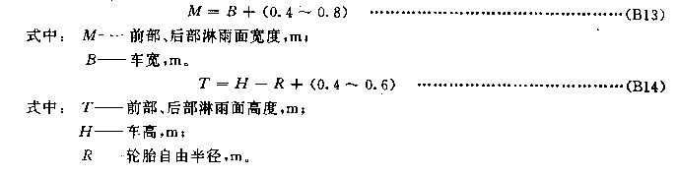
B2．2 降雨强度
降雨强度见正文3.2条。
B2．3 喷射压力
喷射压力见正文3.3条。
B2．4 水泵流量及扬程
所选水泵额定流量应比实际所需最大流量大5％～10％，其扬程不小于40m。
B2．5 喷嘴方位及其布置
B2．5．1 喷嘴方位
喷嘴方位见正文3.5条、3.6条和3.7条。
B2．5．2 喷嘴布置
喷嘴布置应保证规定的车体外表面被人工雨均匀覆盖，不存在死区并符合相
应的降雨强度，若需经常对外廓尺寸差别较大的多种车型进行防雨密封性试验，
则应将淋雨管路的喷嘴架设置成可移动调节的。
B2．6 喷嘴结构和参数
B2．6．1 尼龙喷嘴
喷射孔径为2.5mm，偏心式，其结构见图B2。
B2．6．2 专用喷嘴
喷射孔径为2.5～3mm，水流通过双头或三头螺纹产生旋转后喷出，其结构见
图B3。
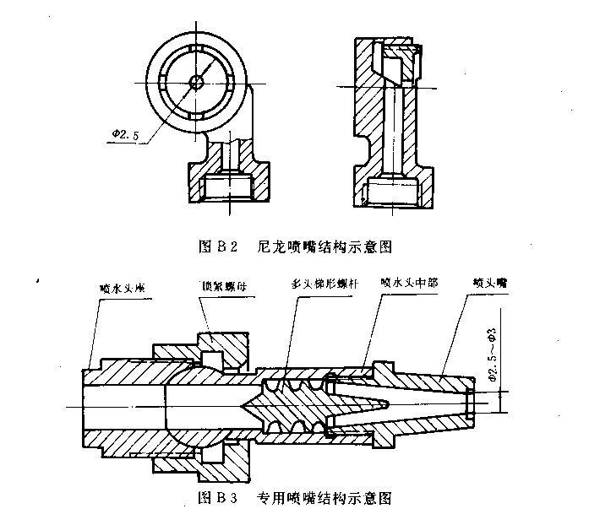

附加说明：
本标准由客车标准联合工作组提出。
本标准由中国汽车技术研究中心归口。
本标准由上海汽车拖拉机研究所、交通部重庆公路科学研究所负责起草。
本标准主要起草人：施忠道、王子玉。

